## IntelliJ IDEA

项目开发使用IntelliJ IDEA

https://www.jetbrains.com/idea/download/

开源免费版需要在线安装cucumber for java插件

添加新Steps

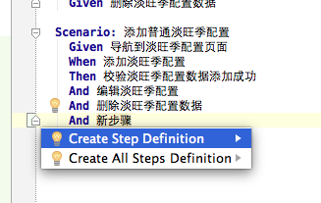

运行，调试

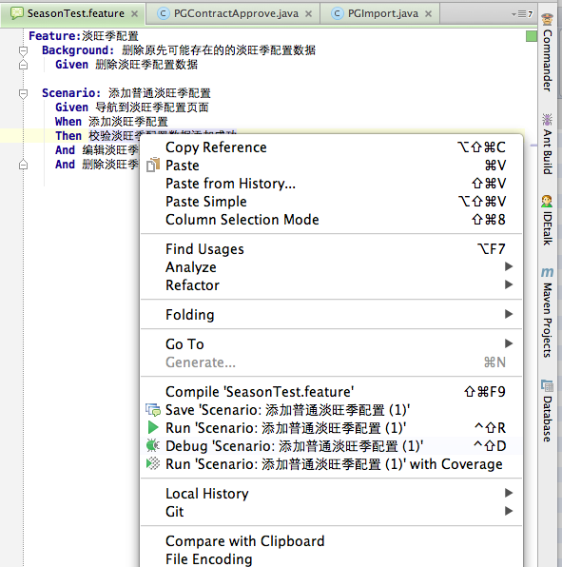

插件自动帮助配置的信息：

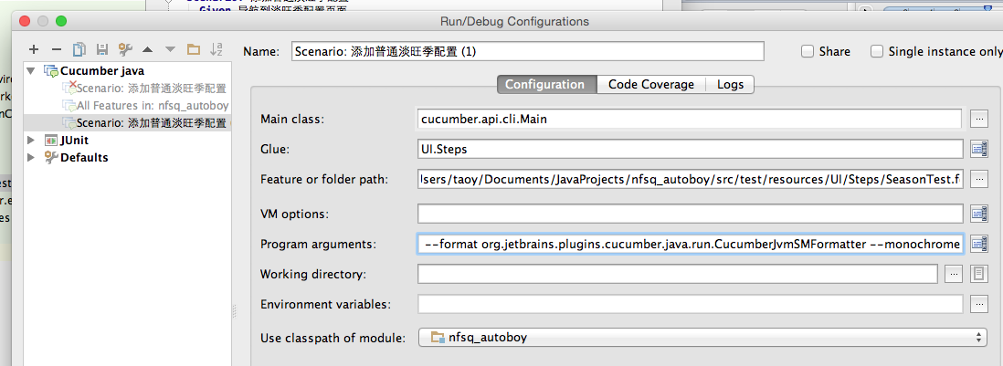

## Selenium

对于WEB UI使用selenium-webdriver

selenium-webdriver教程：

<http://wenku.baidu.com/link?url=R_mhAfWkeva_FAZ9i-9F9f8XxuTda4-BdrYbXSoMn_oosjXXqySpkHU7ATgP395eXEWVq_5wv8zK0oleifYqpy4PpMlHBKUJY6_KWy5jYem>

官网：可能要翻墙

<http://www.seleniumhq.org/>

https://github.com/seleniumhq/selenium

api:

<http://seleniumhq.github.io/selenium/docs/api/java/index.html>

使用pagefactory方式管理页面元素

https://github.com/SeleniumHQ/selenium/wiki/PageFactory

<https://github.com/SeleniumHQ/selenium/wiki/PageObjects>

Xpath&CSS定位方式

<http://www.w3school.com.cn/cssref/css_selectors.asp>

<http://www.w3school.com.cn/xpath/xpath_axes.asp>

浏览器中调试定位元素

<http://visionsky.blog.51cto.com/733317/543789>

**$(id)**  
返回一个给定 id 的元素。

**$$(selector)**  
返回给定的 css 选择器匹配到的一组元素。

**$x(xpath)**  
返回给定的 XPath 表达式匹配到的一组元素。

## Cucumber

主要通过ruby版来了解它的特性

官网

<http://cukes.info/>

<https://cukes.info/docs/reference>

gherkin语言来描述场景

<https://cukes.info/docs/reference#gherkin>

Feature

Scenario

Given, When, Then (Steps)

Background

Scenario Outline

Examples

中文系列教程(ruby版)

<http://www.cnblogs.com/puresoul/category/340832.html>

ruby版详细文档：

<https://github.com/cucumber/cucumber/wiki>

## Cucumber-JVM

Java版的cucumber

Java版安装配置：

<https://cukes.info/docs/reference/jvm#java>

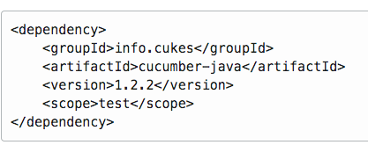

**Step Definitions**

https://cukes.info/docs/reference/jvm#step-definitions

java版中实际上是带*annotation*的函数

可以借助idea中的cucumber插件生成外部代码

**一维素组或者表格数据读取**

https://cukes.info/docs/reference/jvm#step-definitions

One-dimensional lists

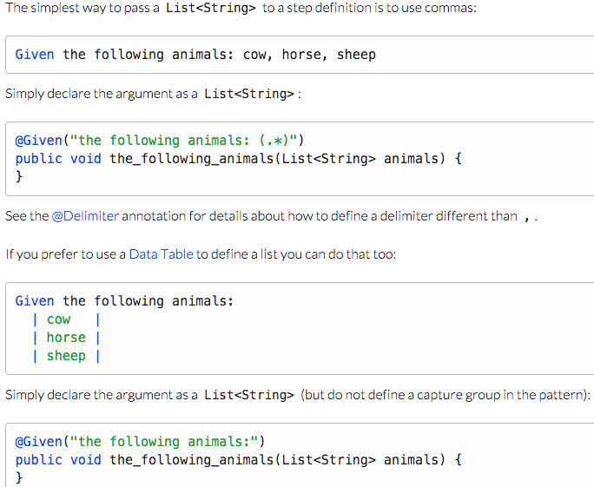

**cucumber-jvm命令行下执行：**

https://cukes.info/docs/reference/jvm#configuration

mvn test

带入配置信息执行

mvn test -Dcucumber.options="XXXX"

命令行下查看可使用命令：

mvn test -Dcucumber.options="--help"

**Background**

<https://cukes.info/docs/reference#background>

Feature中每个Scenario运行前都会执行

**Scenario Outline**

<https://cukes.info/docs/reference#scenario-outline>

把Feature中的变量抽出，用表格展示，使用占位符

**Tags**

打标记，跟邮件标记概念一致。用于管理一组Feature或Scenario

可以添加多个tag

**Step Arguments**

与函数的参数概念一致，使用正则匹配

<https://cukes.info/docs/reference#step-arguments>

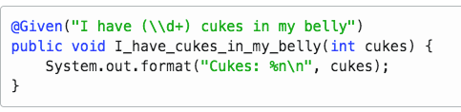

**Steps调用**

<https://github.com/cucumber/cucumber/wiki/Calling-Steps-from-Step-Definitions>

java中像函数一样互相调用

**Hooks**

<https://github.com/cucumber/cucumber/wiki/Hooks>

Before After

可针对所有或者指定tag的feature运行，可带参数。

~@tag 可对tag取反

## Cucumber-jvm项目结构

项目结构例子：

<https://github.com/cucumber/cucumber-java-skeleton>

maven配置构件

RunCukesTest文件放在Step Definitions文件同一目录

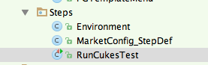

RunCukesTest.Java中可以命令行下要带的参数

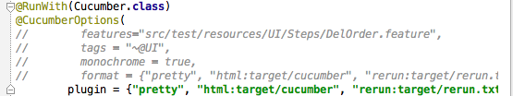

全部参数：

/XX/.m2/repository/info/cukes/cucumber-core/1.2.2/cucumber-core-1.2.2-sources.jar!/cucumber/api/CucumberOptions.java

XXX.feature放在resources目录下的子目录要与对应Step Definitions文件在java目录下的子目录一致。

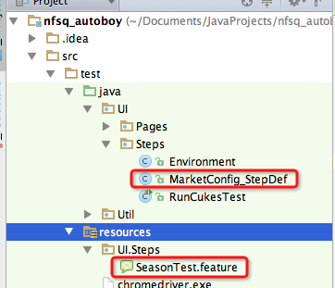

生成报告：

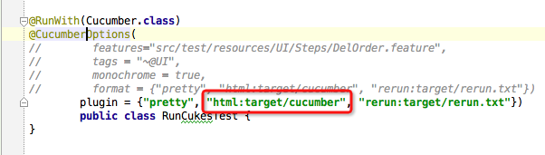

对应生成nfsq_autoboy/target/cucumber/index.html

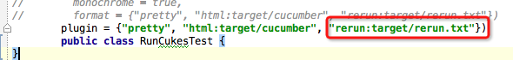

记录出错的Scenario

/nfsq_autoboy/target/rerun.txt

自定义输出

